František Marto – PASÁČEK Z FATIMY
Narodil se 11. 6. 1908 do početnější rodiny a společně se svou mladší sestřičkou Hyacintou byl později blahořečen a kanonizován. Od té doby mají společnou památku (20. 2.) v den, kdy zemřela i ona a spolu se v nebi setkali.
Své sestře se František podobal jen rysy ve tváři a úsilím o ctnost z lásky k Ježíši a Marii. Nebyl náladový a živý jako ona, naopak měl mírnou a povolnou povahu. Když při dětských hrách vyhrál a někdo mu to chtěl upřít, povolil bez odporu se slovy: "Myslíš, že jsi vyhrál ty? - Nu, dobře! Mně na tom nezáleží!" Jindy byl okraden o kapesník s obrazem Panny Marie, který před tím dětem ukazoval. Lucie ho pak objevila u jednoho z přítomných hochů a začala kvůli němu hádku. František ji však ukončil slovy: "Nechej ho! Co mi na tom šátku záleží?"
Miloval přírodu, zejména slunce, které jako pasáček nazýval lampou našeho Pána a rád obdivoval jeho východ i západ. S nadšením pozoroval odrazy jeho paprsků v oknech i v kapkách vody na stromech a keřích. Když byl s Hyacintou a Lucií na kopcích, jeho zábavou bývalo sednout si na nejvyšší skálu a hrát jim na píšťalu. Nebo si často zpíval:
"Miluji Boha na nebi, miluji ho i na zemi;
miluji květiny na poli, miluji ovce na horách. ..."
V roce 1915, tedy v sedmi letech, měl s mladší sestřičkou i se sestřenicí Lucií první zjevení anděla Míru, popisované v životopise Hyacinty. On sám jen viděl, ale neslyšel. Slova mu tlumočila děvčata. Když se v modlitbě pak skláněli k zemi, býval první, kterého ta poloha unavovala a naříkal si na bolesti zad. Přítomnost anděla však ve svých myšlenkách prožíval ještě dlouho po zjevení. Také po svatém přijímání od anděla velmi intenzívně prý cítil, že Bůh je v něm, aniž mu bylo jasné, jak je to možné.
O zjeveních Panny Marie, které se těmto dětem dostalo, Lucie ve vzpomínkách uvedla, že jejich pozornost znovu obrátila k nadpřirozenu, ale mnohem mírněji. Místo vyčerpávajícího pocitu bezmocnosti v Boží přítomnosti, Mariina zjevení v nich zanechávala pokoj a sdílenou radost, která nebránila o události mluvit. Jen o souvislostech s paprsky světla mlčely, k čemuž byly i vnitřně nabádány. Děvčata vždy Františkovi vyprávěla, co Panna Maria řekla, neboť i při těchto zjeveních viděl, ale neslyšel. Když uslyšel o příslibu, že přijde do nebe, byl šťasten, zkřížil ruce na prsou a zvolal: "Ach, Panno Maria! Budu se modlit tolik růženců, kolik budeš chtít!" Od té chvíle se začal od dětí vzdalovat, jako by se šel procházet. Když na něho volaly a ptaly se ho, co dělá, zvedl ruku a ukázal růženec. Tak takový byl František, jeden ze tří fatimských vizionářů, kterým se Panna Maria zjevovala každý měsíc od 13.května do 13. října 1917 na Cova da Iria.
Na podzim 1918 František onemocněl a nejraději měl návštěvy Lucie a Hyacinty, protože jim mohl otevřít snadno své srdce a vyjádřit své nejhlubší pocity. Den před svou smrtí si Lucii zavolal a řekl jí, že se bude zpovídat, aby po svatém přijímání mohl zemřít. Chtěl od ní a od Hyacinty, aby mu připomněly, na co by snad mohl zapomenout. O některých věcech chtěl říci ještě jednou, protože uvažoval, že Pán kvůli jeho hříchům by mohl být třeba ještě smutný. A dodal: "kdybych nezemřel, nikdy bych to již neudělal." Pak sepjal ruce a řekl modlitbu: "Ó můj Ježíši, odpusť nám naše hříchy, přiveď do nebe všechny duše, zvláště ty, které Tvého milosrdenství nejvíce potřebují!" A s dojetím očekával šťastný okamžik.
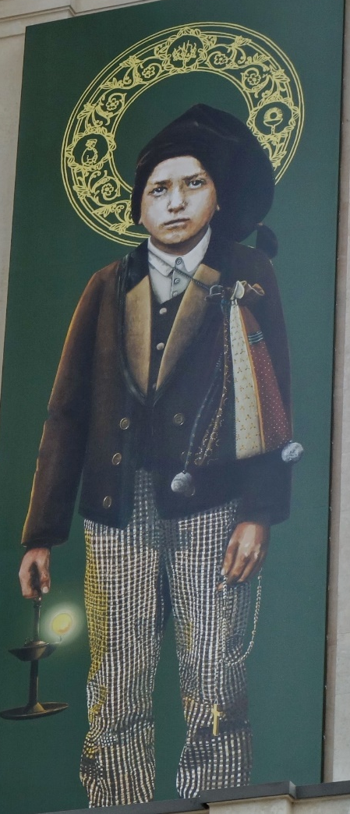Obrazy na bazilice při svatořečení
Se svou sestrou byl blahořečený papežem Janem Pavlem II. a papežem Františkem byli oba v den stého výročí (13. 5. 2017) prvního zjevení Panny Marie ve Fatimě kanonizováni.

PŘEDSEVZETÍ, MODLITBA
Světci tohoto dne jsou prosté děti, snad podobné dítěti, na jaké ukazuje Ježíš v evangeliu (viz Mt 18,3), když učedníci chtěli vědět, kdo je největší v království nebeském. Tehdy řekl: "Amen, pravím vám, jestliže se neobrátíte a nebudete jako děti..." Jako předsevzetí si každý můžeme vybrat něco z jejich ctností.
S nimi volejme k Nejsvětější Trojici:
"Nejsvětější Trojice, Otče, Synu a Duchu svatý, hluboce se vám klaním a obětuji vám drahocenné Tělo a Krev, duši a božství Pána Ježíše Krista, přítomného ve všech svatostáncích světa, na usmíření za urážky, rouhání a lhostejnosti, kterými je urážen. A pro nekonečné zásluhy jeho Nejsvětějšího Srdce a Neposkvrněného Srdce Mariina vás prosím o obrácení ubohých hříšníků."
Bože, Ty jediný jsi svatý, Ty jediný jsi pramen všeho dobra; pomáhej nám na přímluvu Hyacinty a Františka, ať poznáme, co Tobě se líbí a také podle toho žijeme, abychom se nepřipravili o účast na Tvé slávě. Prosíme o to skrze Tvého Syna, Ježíše Krista, našeho Pána, neboť on s Tebou v jednotě Ducha svatého žije a kraluje po všechny věky věků. Amen.
(na podkladě závěrečné modlitby breviáře)

Se svolením autora připravil k tisku pro tento list z http//catholica.cz Iosif Fickl

Breviář (latinsky breviarium) je liturgická kniha užívaná v západní církvi, která obsahuje veškeré texty potřebné k soukromé (individuální) modlitbě denní modlitby církve. Bývá vydáván ve více svazcích. Kniha se skládá z žalmů, úryvků biblických knih, vybraných textů svatých, hymnů a křesťanských modliteb.

